Федеральное агентство связи
Государственное образовательное учреждение
высшего профессионального образования
«Сибирский государственный университет телекоммуникаций и информатики»

Кафедра вычислительных систем

Курсовая работа по дисциплине «Архитектура ЭВМ»

Выполнили:
Студенты группы ИП-312
Прозоренко К.В
Чудаков М.А
Яненко В.П
Проверил:
Преподаватель кафедры Челканова Т.В.

22.05.2025 ____________

1. Постановка задачи
- Выполнение работы
  - Модель центрального процессора
  - Транслятор с языка Simple Assembler
  - Пользовательская функция
- Пример работы Simple Computer
- Вывод
- Листинг Программы
- Список Литературы

1. Постановка задачи.
В рамках курсовой работы необходимо:
➢ Разработать транслятор с языка Simple Assembler. Итог работы транслятора – бинарный файл с образом оперативной памяти Simple Computer, который можно загрузить в модель и выполнить.

- Выполнение работы.
Блок-схемы алгоритмов программы. (SimpleComputer,
Assembler translator)

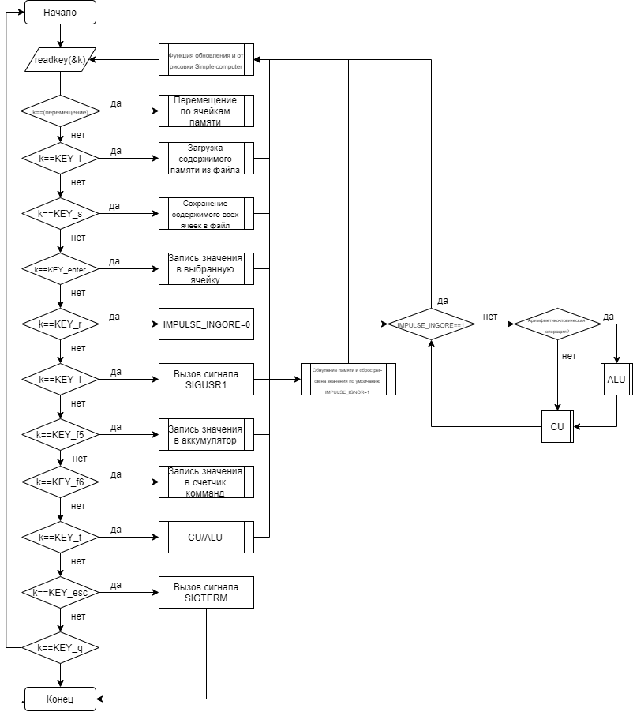

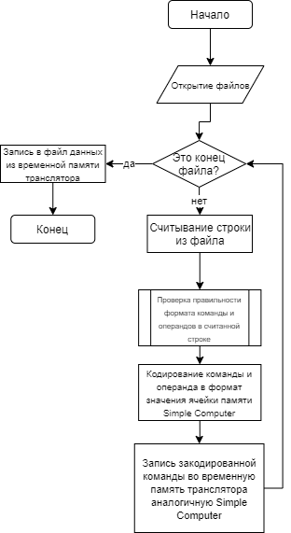

  - Модель центрального процессора.
Для выполнения программ моделью Simple Computer необходимо реализовать две функции:
int ALU (int command, int operand) – реализует алгоритм работы арифметико-логического устройства. Если при выполнении функции возникла ошибка, которая не позволяет дальше выполнять программу, то функция возвращает -1, иначе 0; int CU (void) – обеспечивает работу устройства управления. Является функцией обратного вызова, вызываемая системным таймером или по нажатию клавиши «t» в случае установленного флага пошаговой работы. Производит чтение из массива – модели оперативной памяти со смещением, хранящемся в регистре - указателе команд icounter и декодирует полученное значение. В результате декодирования возможны следующие исходы: - устройство управления самостоятельно обрабатывает инструкцию, если команда не требует арифметических вычислений. Возвращает «0». - устройство управления передает обработку команды в АЛУ, если команда требует арифметических вычислений над операндами. К этой группе команд относятся команды, выполняющие арифметические и логические действия. Возвращает «0». - в случае поступления некорректной команды (с недопустимым операционным кодом или операндом) устройство управления останавливает работу SimpleComputer и возвращает «-1».
  - Транслятор с языка Simple Assembler.
Задачей транслятора является преобразование текстового файла, содержащего программный код на языке SimpleAssembler, в бинарный файл, содержащий дамп памяти SimpleComputer (дамп содержит программу в машинном коде).

2.4 Пользовательская функция
case NOT: // 0x33
if (opperand < 0 || opperand > 127)
{
sc_regSet(REGISTER_INCORRECT_COMMAND, 1);
is_execute = 0;
return;
}
sc_accumulatorGet(&tempVal);
tempVal = ~tempVal;
sc_accumulatorSet(tempVal);
sc_memoryControllerSet(opperand, tempVal);
printCell(opperand, WHITE, BLACK);
break;
case AND: // 0x34
if (opperand < 0 || opperand > 127)
{
sc_regSet(REGISTER_INCORRECT_COMMAND, 1);
is_execute = 0;
return;
}
sc_memoryControllerGet(opperand, &operandValue);
sc_accumulatorGet(&tempVal);
tempVal = tempVal & operandValue;
sc_accumulatorSet(tempVal);
break;
case OR: // 0x35
if (opperand < 0 || opperand > 127)
{
sc_regSet(REGISTER_INCORRECT_COMMAND, 1);
is_execute = 0;
return;
}
sc_memoryControllerGet(opperand, &operandValue);
sc_accumulatorGet(&tempVal);
tempVal = tempVal | operandValue;
sc_accumulatorSet(tempVal);
break;
case XOR: // 0x36
if (opperand < 0 || opperand > 127)
{
sc_regSet(REGISTER_INCORRECT_COMMAND, 1);
is_execute = 0;
return;
}
sc_memoryControllerGet(opperand, &operandValue);
sc_accumulatorGet(&tempVal);
tempVal = tempVal ^ operandValue;
sc_accumulatorSet(tempVal);
break;
case LOGRC: // 0x44
if (opperand < 0 || opperand > 127)
{
sc_regSet(REGISTER_INCORRECT_COMMAND, 1);
is_execute = 0;
return;
}
sc_memoryControllerGet(opperand, &operandValue);
sc_accumulatorGet(&tempVal);
operandValue = operandValue >> tempVal;
sc_accumulatorSet(operandValue);
break;
case RCCL: // 0x45
if (opperand < 0 || opperand > 127)
{
sc_regSet(REGISTER_INCORRECT_COMMAND, 1);
is_execute = 0;
return;
}
sc_memoryControllerGet(opperand, &operandValue);
sc_accumulatorGet(&tempVal);
tempVal = tempVal % 8;
operandValue = (operandValue << tempVal) | (operandValue >> (8 - tempVal));
operandValue &= 0xFF;
sc_accumulatorSet(operandValue);
break;

3.Пример работы Simple Computer.

Код на Simple Assembler:
00 CPUINFO 00
01 READ 0A
02 READ 0B
03 LOAD 0A
04 SUB 0B
05 JNEG 0E
06 STORE 0C
07 WRITE 0C
08 HALT 00
0E STORE 0C
0F WRITE 0C
10 JUMP 7F
20 HALT 00
7F JUMP 20
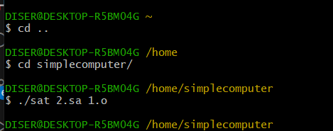

Перевод программы 2.sa на Simple Assembler в файл 1.o, для дальнейшего считывания в память нашего Simple Computer.

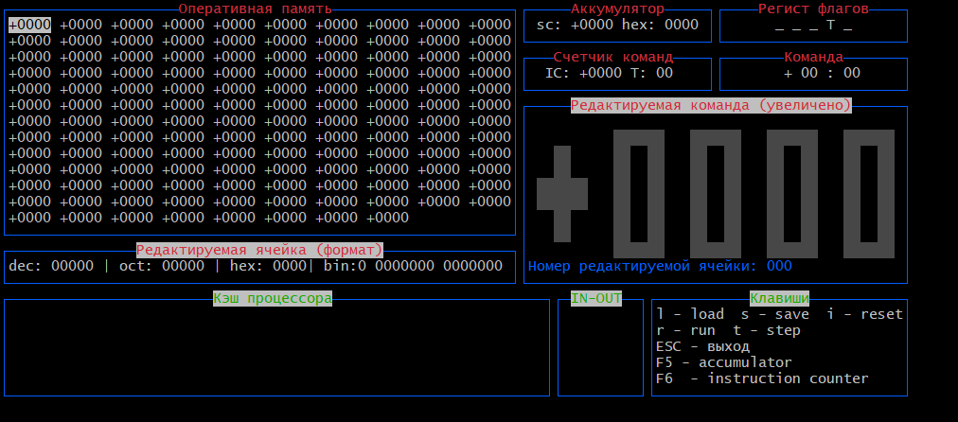
Simple Computer при запуске.

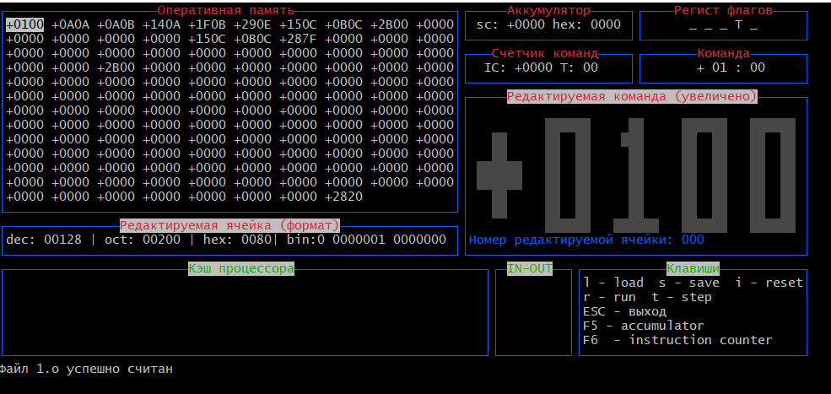

Жмём клавишу l. Нам предложат ввести название файла, из которого мы считываем. Вводим 1.o (без формата) и получаем изображение выше.

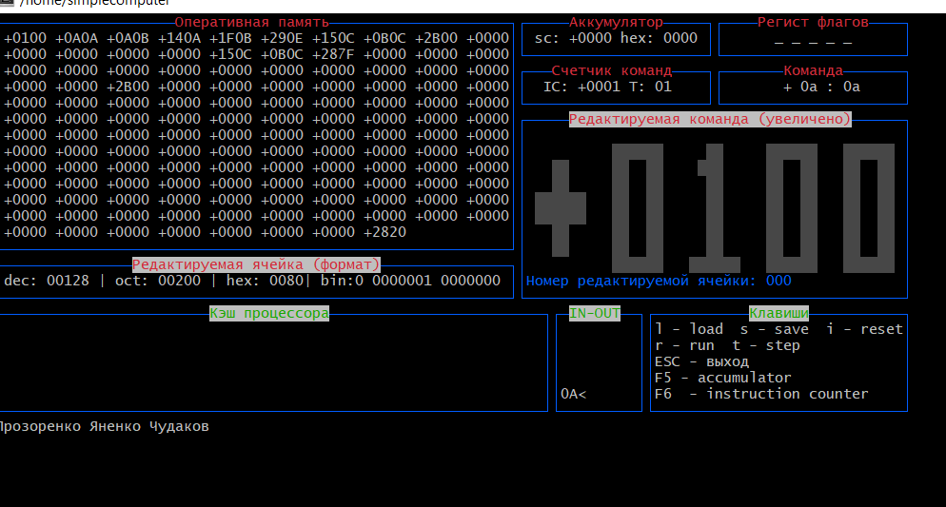

Запускаем программу клавишей r
В первой ячейке мы выводим информацию о студенте.

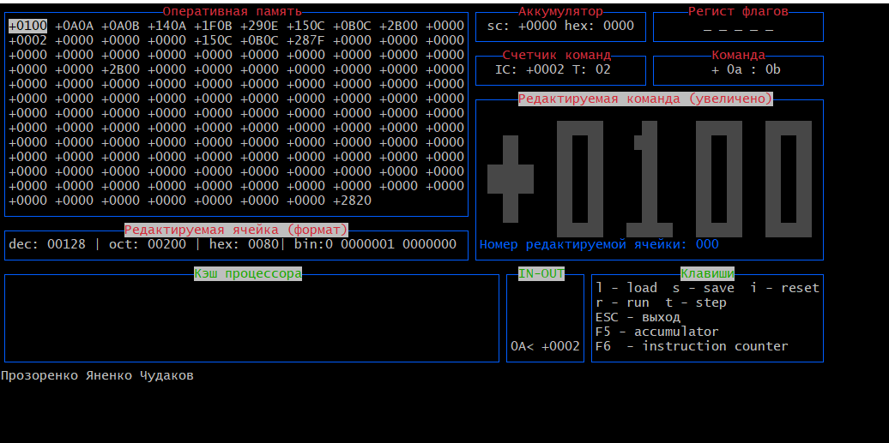
Во второй записываем в 11 ячейку новое значение.

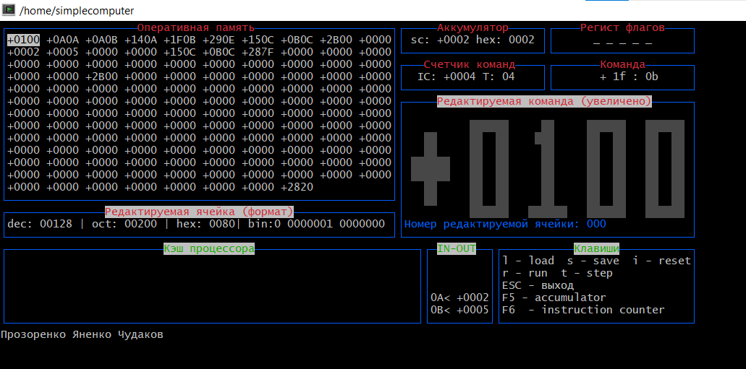
После ввода значения для ещё одной ячейки, ввели значение 11 ячейки в аккумулятор и перешли на ячейку с командой вычитания из аккумулятора значения в 11 ячейке.
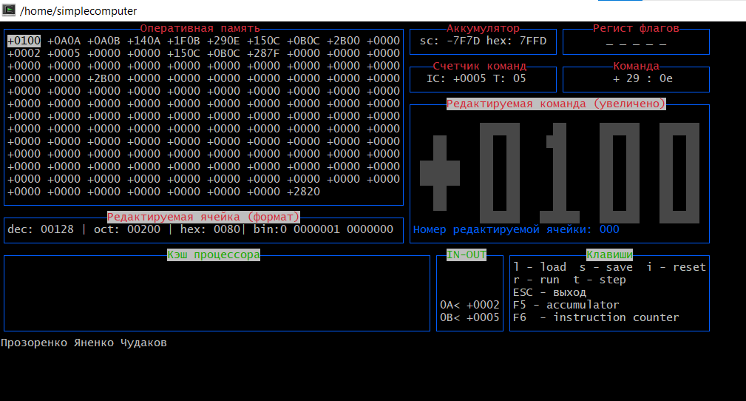
Так поскольку получилось отрицательное значение, на следующей ячейке выполняется прыжок на 14 ячейку
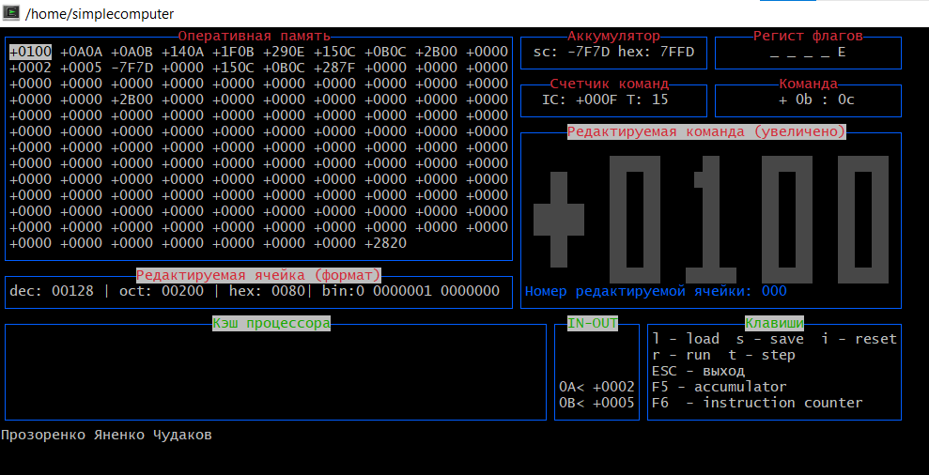
Значение аккумулятора присвоилось 12 ячейке.
Так как команды 7F не существует поднимается флаг инвалидной команды.

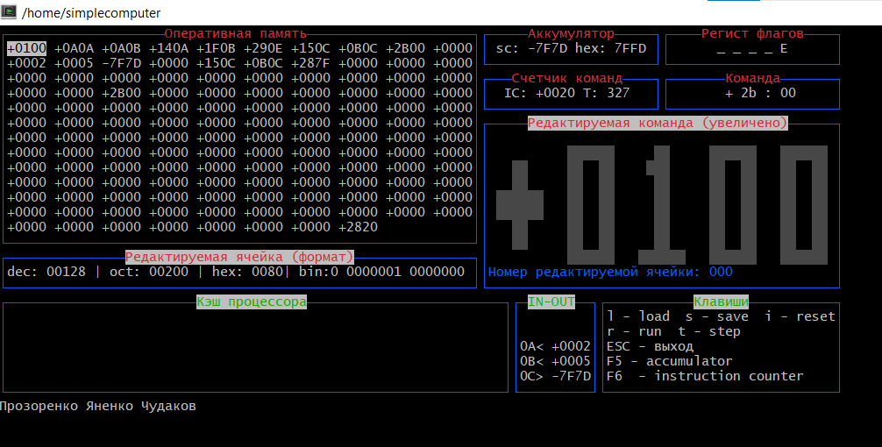
На следующей ячейке в OUT выводится значение 12 ячейки.
И ячейка +287F перекидывает нас на последнюю ячейку памяти, где программа останавливается.

4.Вывод.
В рамках данной курсовой работы была реализована модель Simple Computer, выполнение программ которой было осуществлено реализованными функциональными блоками центрального процессора. Для разработки программы был создан транслятор с языка Simple Assembler.
Была разработана простейшая модель вычислительной машины, включающая в себя:
- память
- устройства ввода-вывода
- устройство управления
- арифметико-логическое устройство

5.Листинг программы

"console.c" file content:

#include "console.h"
#include "myBigChars.h"
#include "myReadKey.h"
#include "mySimpleComputer.h"
#include <fcntl.h>
#include <signal.h>
#include <stdio.h>
#include <string.h>
#include <sys/ioctl.h>
#include <unistd.h>

int is_execute = 0;

int main(int argc, char *argv[])
{
if (!isatty(1))
{
printf("Dont term stdout");
return 1;
}
struct winsize WS;

if (ioctl(1, TIOCGWINSZ, &WS))
{
printf("can't get term size");
return 2;
}

int fd;
if (WS.ws_col < 115 && WS.ws_row < 30)
{
printf("cant open interface on your term");
return 3;
}
if (argc > 2)
{
printf("too many command argument");
return -1;
}
else if (argc == 2)
{
fd = open(argv[1], O_RDONLY);
}
else
{
fd = open("font.bin", O_RDONLY);
}
if (fd == -1)
{
printf("error open file");
return -1;
}

int count;
if (bc_bigcahrread(fd, bigchar[0], 18, &count))
{
printf("error: cant read file");
return -1;
}

mt_clrscr();

sc_memoryInit();
sc_accumulatorInit();
sc_regInit();
sc_icounterInit();
sc_regInit();
sc_validateAllCommands();
printAccumulator();
printCounters();
printCommand();
printFlags();

nowRedact = 0;

for (int i = 0; i != 128; i++)
{
if (i == nowRedact)
{
printCell(i, BLACK, WHITE);
continue;
}
printCell(i, WHITE, BLACK);
}
int value;
sc_memoryGet(nowRedact, &value);
printDecodedCommand(value);

bc_box(1, 1, 61, 15, BLUE, BLACK, "Оперативная память", RED, BLACK);
bc_box(1,
16,
61,
3,
BLUE,
BLACK,
"Редактируемая ячейка (формат)",
RED,
WHITE);
bc_box(62, 1, 23, 3, BLUE, BLACK, "Аккумулятор", RED, BLACK);
bc_box(85, 1, 23, 3, BLUE, BLACK, "Регист флагов", RED, BLACK);
bc_box(62, 4, 23, 3, BLUE, BLACK, "Счетчик команд", RED, BLACK);
bc_box(85, 4, 23, 3, BLUE, BLACK, "Команда", RED, BLACK);
bc_box(62,
7,
46,
12,
BLUE,
BLACK,
"Редактируемая команда (увеличено)",
RED,
WHITE);
bc_box(66, 19, 11, 7, BLUE, BLACK, "IN-OUT", GREEN, WHITE);
bc_box(1, 19, 65, 7, BLUE, BLACK, "Кэш процессора", GREEN, WHITE);
bc_box(77, 19, 31, 7, BLUE, BLACK, "Клавиши", GREEN, WHITE);

mt_gotoXY(78, 20);
printf("l - load s - save i - reset\n");
fflush(stdout);
mt_gotoXY(78, 21);
printf("r - run t - step\n");
fflush(stdout);
mt_gotoXY(78, 22);
printf("ESC - выход\n");
fflush(stdout);
mt_gotoXY(78, 23);
printf("F5 - accumulator\n");
fflush(stdout);
mt_gotoXY(78, 24);
printf("F6 - instruction counter\n");
fflush(stdout);

printBigCell();

mt_setcursorvisible(0);

rk_mytermregime(0, 0, 1, 0, 0);

enum keys key;
while (rk_readkey(&key), key != KEY_ESCAPE)
{
rk_mytermregime(0, 0, 1, 0, 0);
if (key == KEY_OTHER)
{
continue;
}
else if (key == KEY_UP)
{
if (nowRedact < 10)
{
continue;
}
printCell(nowRedact, WHITE, BLACK);
nowRedact -= 10;
}
else if (key == KEY_ENTER)
{
mt_setbgcolor(GREEN);
mt_setfgcolor(BLACK);
int y = (nowRedact / 10) + 2;
int x = (nowRedact % 10) * 6 + 1 + 1;
mt_gotoXY(x, y);
write(1, " ", 5);
mt_gotoXY(x, y);
int value;
if (!rk_readvalue(&value))
{
while (rk_readkey(&key),
key != KEY_ENTER && key != KEY_ESCAPE)
{
}
if (key == KEY_ENTER)
{
sc_memorySet(nowRedact, value);
printTerm(nowRedact, 0);
sc_validateAllCommands();
}
else if (key == KEY_ESCAPE)
{
}
}
mt_setdefaultcolor();
}
else if (key == KEY_F5)
{
mt_setbgcolor(GREEN);
mt_setfgcolor(BLACK);
mt_gotoXY(68, 2);
write(1, " ", 5);
mt_gotoXY(68, 2);
int value;
if (!rk_readvalue(&value))
{
while (rk_readkey(&key),
key != KEY_ENTER && key != KEY_ESCAPE)
{
}
if (key == KEY_ENTER)
{
sc_accumulatorSet(value);
}
else if (key == KEY_ESCAPE)
{
}
}
mt_setdefaultcolor();
printAccumulator();
}
else if (key == KEY_F6)
{
mt_setbgcolor(GREEN);
mt_setfgcolor(BLACK);
mt_gotoXY(77, 5);
write(1, " ", 5);
mt_gotoXY(77, 5);

int value;
rk_readvalue(&value);
sc_icounerSet(value);
mt_setdefaultcolor();
printCounters();
printCommand();
}
else if (key == KEY_s)
{
rk_mytermregime(1, 0, 0, 0, 1);
mt_gotoXY(1, 26);
mt_deline();
char buffer[150];
printf("Введите имя файла для сохораниния: ");
mt_setcursorvisible(1);
fgets(buffer, sizeof(buffer), stdin);
mt_setcursorvisible(0);
mt_gotoXY(1, 26);
mt_deline();
size_t len = strlen(buffer);
if (len > 0 && buffer[len - 1] == '\n')
{
buffer[len - 1] = '\0';
}
if (sc_memorySave(buffer))
{
printf("Ошибка при сохранении файла %s", buffer);
}
else
{
printf("Файл %s успешно сохранен", buffer);
}
fflush(stdout);
rk_mytermregime(0, 0, 1, 0, 0);
}
else if (key == KEY_l)
{
rk_mytermregime(1, 0, 0, 0, 1);
mt_gotoXY(1, 26);
mt_deline();
char buffer[150];
printf("Введите имя файла для загрузки: ");
mt_setcursorvisible(1);
fgets(buffer, sizeof(buffer), stdin);
mt_setcursorvisible(0);
mt_gotoXY(1, 26);
mt_deline();
size_t len = strlen(buffer);
if (len > 0 && buffer[len - 1] == '\n')
{
buffer[len - 1] = '\0';
}
if (sc_memoryLoad(buffer))
{
printf("Ошибка при чтении файла %s", buffer);
}
else
{
mt_gotoXY(1, 26);
mt_deline();
printf("Файл %s успешно считан", buffer);
fflush(stdout);
sc_validateAllCommands();
for (int i = 0; i != 128; i++)
{
printCell(i, WHITE, BLACK);
}
}
fflush(stdout);
rk_mytermregime(0, 0, 1, 0, 0);
}
else if (key == KEY_i)
{
sc_memoryInit();
sc_accumulatorInit();
sc_regInit();
sc_icounterInit();
sc_regInit();
sc_validateAllCommands();
for (int address = 0; address != 128; address++)
{
printCell(address, WHITE, BLACK);
}
// Очищаем блок INOUT
clearInout();
printAccumulator();
printCounters();
printCommand();
printFlags();
}
else if (key == KEY_DOWN)
{
if (nowRedact > 117)
{
continue;
}
printCell(nowRedact, WHITE, BLACK);
nowRedact += 10;
}
else if (key == KEY_RIGHT)
{
if (nowRedact == 127)
{
continue;
}
printCell(nowRedact, WHITE, BLACK);
nowRedact++;
}
else if (key == KEY_LEFT)
{
if (nowRedact == 0)
{
continue;
}
printCell(nowRedact, WHITE, BLACK);
nowRedact--;
}
else if (key == KEY_r)
{
is_execute = 1;
printCell(nowRedact, WHITE, BLACK);
sc_regSet(REGISTER_IGNORE_TACT, 0);
TactsGenOn();
while (is_execute == 1)
{
}
TactsGenOff();
}
else if (key == KEY_t)
{
CU();
printAccumulator();
printCounters();
}

printCell(nowRedact, BLACK, WHITE);
printBigCell();
sc_validateAllCommands();
printFlags();
printAccumulator();
printCounters();
printCommand();
int value;
sc_memoryGet(nowRedact, &value);
printDecodedCommand(value);
mt_gotoXY(1, 30);
}
mt_gotoXY(1, 26);
mt_setcursorvisible(1);
rk_mytermregime(1, 0, 0, 0, 0);
return 0;
}

"font.c" file content:

#include "myBigChars.h"
#include <fcntl.h>
#include <stdio.h>
#include <sys/stat.h>
#include <unistd.h>

int main()
{
int bigchars[18][2]
= {{1717986942, 2120640102},
{404240408, 2115508248},
{2114324094, 2120245344},
{503735870, 1046873630},
{1717986918, 101088894},
{2120245374, 2114323974},
{2120245374, 2120640102},
{101058174, 101058054},
{2120640126, 2120640102},
{2120640126, 2114323974},
{2120640126, 1717986918},
{2087085692, 2087085670},
{1616928894, 2120245344},
{1717986940, 2087085670},
{2120245374, 2120245344},
{2120245374, 1616928864},
{2115508224, 1579134},
{2113929216, 126}};
int fd = open("font.bin", O_CREAT | O_RDWR, S_IRUSR | S_IWUSR);
if (fd == -1) {
printf("Error with open font.bin file");
return -1;
}
if (bc_bigcharwrite(fd, bigchars[0], 18) == 0) {
close(fd);
return 0;
} else {
return -1;
}
}

"printAccumulator.c" file content:

#include "mySimpleComputer.h"
#include "myTerm.h"
#include <stdio.h>

void printAccumulator(void)
{
mt_gotoXY(64, 2);

int value = 0;
sc_accumulatorGet(&value);

int sign;
int command;
int opperand;
sc_commandDecode(value, &sign, &command, &opperand);

printf("sc: ");
if (sign == 0) {
putchar('+');
} else {
putchar('-');
}
printf("%0*X%0*X hex: %0*X", 2, command, 2, opperand, 4, value & 0x7FFF);
fflush(stdout);
}

"printBigCell.c" file content:

#include "console.h"
#include "myBigChars.h"
#include "mySimpleComputer.h"
#include "myTerm.h"

#include <stdio.h>
void printBigCell(void)
{
if (nowRedact < 0 || nowRedact > 127) {
return;
}

int value;
sc_memoryGet(nowRedact, &value);
int sign;
int command;
int opperand;
sc_commandDecode(value, &sign, &command, &opperand);
if (sign == 0) {
bc_printbigchar(bigchar[16], 63, 9, WHITE, BLACK);
} else {
bc_printbigchar(bigchar[17], 63, 9, WHITE, BLACK);
}
int command1, command2;
int opperand1, opperand2;
command1 = command >> 4;
command2 = command & 0xF;
opperand1 = opperand >> 4;
opperand2 = opperand & 0xF;
bc_printbigchar(bigchar[command1], 72, 9, WHITE, BLACK);
bc_printbigchar(bigchar[command2], 81, 9, WHITE, BLACK);
bc_printbigchar(bigchar[opperand1], 90, 9, WHITE, BLACK);
bc_printbigchar(bigchar[opperand2], 99, 9, WHITE, BLACK);
mt_gotoXY(63, 17);
mt_setfgcolor(BLUE);
printf("Номер редактируемой ячейки: %0*u", 3, nowRedact);
fflush(stdout);
mt_setdefaultcolor();
fflush(stdout);
}

"printCell.c" file content:

#include "console.h"
#include "mySimpleComputer.h"
#include <myTerm.h>
#include <stdio.h>

void printCell(int address, enum colors fg, enum colors bg)
{
mt_setfgcolor(fg);
mt_setbgcolor(bg);

int y = (address / 10) + 2;
int x = (address % 10) * 6 + 1 + 1;
mt_gotoXY(x, y);

int value;
sc_memoryGet(address, &value);
int sign = 0;
int command = 0;
int opperand = 0;
sc_commandDecode(value, &sign, &command, &opperand);
if (sign == 0) {
putchar('+');
} else {
putchar('-');
}
printf("%0*X%0*X", 2, command, 2, opperand);
fflush(stdout);
mt_setdefaultcolor();
}

"printCommand.c" file content:

#include "console.h"
#include "mySimpleComputer.h"
#include <stdio.h>
#include <unistd.h>
void printCommand()
{
mt_gotoXY(91, 5);
int value = 0;
int sign = 0;
int command = 0;
int operand = 0;
char tmp[13] = " "; // Инициализируем пробелами

// Get the current instruction counter value
sc_icounterGet(&value);

// Get the command from memory at the current instruction counter position
sc_memoryControllerGet(value, &value);

// Decode the command
sc_commandDecode(value, &sign, &command, &operand);
if (command < 0 || command > 0x4c)
{
snprintf(
tmp,
sizeof(tmp),
"! %c %.2x : %.2x",
(sign == 1) ? '-' : '+',
command,
operand);
}
else
{
snprintf(
tmp,
sizeof(tmp),
" %c %.2x : %.2x",
(sign == 1) ? '-' : '+',
command,
operand);
}
printf("%s", tmp);
fflush(stdout);
}
// void printCommand()
// {
// int value = 0;
// int sign = 0;
// int command = 0;
// int operand = 0;
// char tmp[13] = " "; // Инициализируем пробелами

// sc_icounterGet(&value);
// sc_commandDecode(value, &sign, &command, &operand);

// sc_memoryGet(operand, &value);
// sc_commandDecode(value, &sign, &command, &operand);

// if (command < 0 || command > 0x4c) {
// snprintf(
// tmp,
// sizeof(tmp),
// "! %c %.2x : %.2x",
// (sign == 1) ? '+' : '-',
// command,
// operand);
// } else {
// snprintf(
// tmp,
// sizeof(tmp),
// " %c %.2x : %.2x",
// (sign == 1) ? '-' : '+',
// command,
// operand);
// }

// mt_gotoXY(91, 5);
// write(1, tmp, 12);
// }

"printCounters.c" file content:

#include "mySimpleComputer.h"
#include "myTerm.h"
#include <stdio.h>

void printCounters()
{
int value = 0;
sc_icounterGet(&value); // Это decimal адрес

char str_ic[10]; // "IC: +000A"
char str_t[10]; // "T: 010"

// // Calculate T counter (10 to 1 countdown)
// int t_value = 10 - (value % 10);
// if (t_value == 0) t_value = 10; // Ensure it stays in 10-1 range

snprintf(str_ic, sizeof(str_ic), "IC: +%04X", value); // HEX
snprintf(str_t, sizeof(str_t), "T: %02d", value); // DEC (countdown from 10 to 1)

mt_gotoXY(65, 5);
write(1, str_ic, strlen(str_ic));

mt_gotoXY(75, 5);
write(1, str_t, strlen(str_t));
}

"printDecodedCommand.c" file content:

#include "myTerm.h"
#include "mytype.h"
#include <stdio.h>

void printDecodedCommand(int value)
{
mt_gotoXY(2, 17);
printf("dec: ");
fflush(stdout);
if (value < 0) {
mt_gotoXY(6, 17);
printf("-");
fflush(stdout);
}
char result[19] = {0};
char bin[16] = {0};
unsigned int unsigned_val = (unsigned int)value & 0x7FFF;

for (int i = 0; i < 15; ++i) {
bin[14 - i] = ((unsigned_val >> i) & 1) + '0';
}

result[0] = bin[0];
result[1] = ' ';
for (int i = 0; i < 7; i++) {
result[2 + i] = bin[1 + i];
}
result[9] = ' ';
for (int i = 0; i < 7; i++) {
result[10 + i] = bin[8 + i];
}
result[17] = '\0';
printf("%0*d | oct: %0*o | hex: %0*X| bin:%s",
5,
(value < 0) ? -1 * value : value,
5,
value & 0x7FFF,
4,
value & 0x7FFF,
result);
fflush(stdout);
}

"printTerm.c" file content:

#include "myReadKey.h"
#include <mySimpleComputer.h>
#include <myTerm.h>
#include <stdio.h>

char INOUT[5][15] = {"", "", "", "", ""};

// Функция для очистки массива INOUT и обновления отображения
int clearInout(void)
{
// Очищаем массив INOUT
for (int i = 0; i < 5; i++)
{
INOUT[i][0] = '\0';
}

// Обновляем отображение на экране
int start_Y = 20;
for (int i = 0; i < 5; i++)
{
mt_gotoXY(67, start_Y + i);
printf(" "); // Очищаем строку
fflush(stdout);
}

return 0;
}

int printTerm(int address, int input) // input = 0 вывод иначе ввод
{
for (int i = 0; i != 4; i++)
{
snprintf(INOUT[i], sizeof(INOUT[i]), "%s", INOUT[i + 1]);
}
int start_X = 67;
int start_Y = 20;
mt_gotoXY(start_X, start_Y);
for (int i = 0; i != 4; i++)
{
printf("%s", INOUT[i]);
fflush(stdout);
start_Y++;
mt_gotoXY(start_X, start_Y);
}
fflush(stdout);
mt_gotoXY(67, 24);
printf(" ");
fflush(stdout);
mt_gotoXY(67, 24);
char buffer[10];
printf("%0*X%c ", 2, address, (input == 0) ? '>' : '<');
fflush(stdout);
int sign;
int command;
int opperand;
int value;

int tacts;
if (input == 1)
{
mt_gotoXY(71, 24);
while (rk_readvalue(&value))
{
}
tacts = sc_memoryControllerSet(address, value);
}
else
{
tacts = sc_memoryControllerGet(address, &value);
}

sc_commandDecode(value, &sign, &command, &opperand);

if (input == 0)
{
printf("%c%0*X%0*X", (sign == 0) ? '+' : '-', 2, command, 2, opperand);
}
fflush(stdout);
snprintf(
buffer,
sizeof(buffer),
"%0*X%c %c%0*X%0*X",
2,
address,
(input == 0) ? '>' : '<',
(sign == 0) ? '+' : '-',
2,
command,
2,
opperand);

snprintf(INOUT[5 - 1], sizeof(INOUT[5 - 1]), "%s", buffer);
return tacts;
}

"printFlags.c" file content:

#include "myTerm.h"
#include <mySimpleComputer.h>
#include <stdio.h>

void printFlags(void)
{
mt_gotoXY(92, 2);

int ind = 0;
sc_regGet(REGISTER_OVERFLOW, &ind);
if (ind == 0) {
putchar('_');
} else {
putchar('P');
}
putchar(' ');
sc_regGet(REGISTER_DIVIZION_ZERO, &ind);
if (ind == 0) {
putchar('_');
} else {
putchar('0');
}
putchar(' ');
sc_regGet(REGISTER_MEMORY_OUT, &ind);
if (ind == 0) {
putchar('_');
} else {
putchar('M');
}
putchar(' ');
sc_regGet(REGISTER_IGNORE_TACT, &ind);
if (ind == 0) {
putchar('_');
} else {
putchar('T');
}
putchar(' ');
sc_regGet(REGISTER_INCORRECT_COMMAND, &ind);
if (ind == 0) {
putchar('_');
} else {
putchar('E');
}
fflush(stdout);
}

"variables.c" file content:

int nowRedact = 0;

"bc_bigcharread.c" file content:

#include <unistd.h>

int bc_bigcahrread(int fd, int* big, int need_count, int* count)
{
if (!big || !count)
return -1;
int flag;
flag = read(fd, big, need_count * sizeof(int) * 2);
if ((flag / (sizeof(int) * 2)) == need_count) {
*count = flag / (sizeof(int) * 2);
return 0;
} else {
*count = 0;
return -1;
}
return -1;
}

"bc_bigcharwrite.c" file content:

#include <unistd.h>

int bc_bigcharwrite(int fd, int* big, int count)
{
int flag;
flag = write(fd, big, count * sizeof(int) * 2);
if (flag != count * sizeof(int) * 2) {
return -1;
}
return 0;
}

"bc_box.c" file content:

#include "myBigChars.h"
#include <myTerm.h>
#include <stdio.h>
#include <unistd.h>

int bc_box(
int x1,
int y1,
int x2,
int y2,
enum colors box_fg,
enum colors box_bg,
char* header,
enum colors header_fg,
enum colors header_bg)
{
if (x2 <= 1 || y2 <= 1) {
return -1;
}

write(1, "\033(0", 3);

mt_setfgcolor(box_fg);
mt_setbgcolor(box_bg);

mt_gotoXY(x1, y1); // рисуем верхнию линию
putchar('l');
for (int i = 0; i != x2 - 2; i++) {
putchar('q');
}
putchar('k');
fflush(stdout);

for (int i = y1 + y2 - 2; i != y1; i--) { // вывод боковых сторон
mt_gotoXY(x1, i);
putchar('x');
fflush(stdout);
mt_gotoXY(x1 + x2 - 1, i);
putchar('x');
fflush(stdout);
}

mt_gotoXY(x1, y1 + y2 - 1); // рисуем нижнию линию
putchar('m');
for (int i = 0; i != x2 - 2; i++) {
putchar('q');
}
putchar('j');
fflush(stdout);

write(1, "\033(B", 3);

// выводим название блока по центру

mt_setfgcolor(header_fg);
mt_setbgcolor(header_bg);

int lenHeader = bc_strlen(header);

if (lenHeader == -1 || lenHeader > x2 - 2) {
return 0;
}

mt_gotoXY(x1 + (x2 - lenHeader) / 2, y1);
printf("%s", header);
fflush(stdout);

mt_setdefaultcolor();
return 0;
}

"bc_getbigcharpos.c" file content:

#include <stdio.h>

int bc_getbigcharpos(int* big, int x, int y, int* value)
{
if (big == NULL) {
return -1;
}
char* byte;
byte = (char*)big + (y / 4) * sizeof(int) + y % 4;
*value = (*byte >> (7 - x)) & 1;
return 0;
}

"bc_printA.c" file content:

#include <stdio.h>
#include <unistd.h>

int bc_printA(char* str)
{
write(1, "\033(0", 3);
printf("%s", str);
fflush(stdout);
write(1, "\033(B", 3);
return 0;
}

"bc_printbigchar.c" file content:

#include "myBigChars.h"
#include "unistd.h"
#include <myTerm.h>
#include <stdio.h>

int bc_printbigchar(int big[2], int x, int y, enum colors fg, enum colors bg)
{
write(1, "\033(0", 3);

mt_setfgcolor(fg);
mt_setbgcolor(bg);

for (int y1 = 0; y1 != 8; y1++) {
mt_gotoXY(x, y + y1);
for (int x1 = 0; x1 != 8; x1++) {
int value;
bc_getbigcharpos(big, x1, y1, &value);
printf("%c", value ? 'a' : ' ');
}
fflush(stdout);
}
write(1, "\033(B", 3);
mt_setdefaultcolor();
return 0;
}

"bc_setbigcharpos.c" file content:

int bc_setbigcharpos(int* big, int x, int y, int value)
{
char* byte;
byte = (char*)big + (y / 4) * sizeof(int) + y % 4;
if (value) {
*byte |= (1 << 7 - x);
} else {
*byte &= ~(1 << 7 - x);
}
return 0;
}

"bc_strlen.c" file content:

#include <stdio.h>

int bc_strlen(char* str)
{
if (str == NULL) {
return -1;
}

int symbolCounter = 0;

char* pointOnByte = str;

while (*pointOnByte != '\0') {
unsigned char byte = *pointOnByte;
int iterationIndex = 0;

if (byte >> 7 == 0) {
iterationIndex = 0;
} else if (byte >> 5 == 0x6) {
iterationIndex = 1;
} else if (byte >> 4 == 0xE) {
iterationIndex = 2;
} else if (byte >> 3 == 0x1E) {
iterationIndex = 3;
} else {
return -1;
}

for (int i = 0; i != iterationIndex; i++) {
pointOnByte++;
byte = *pointOnByte;
if (byte >> 6 != 0x2) {
return -2;
}
}
symbolCounter++;
pointOnByte++;
}
return symbolCounter;
}

"variables.c" file content:

int bigchar[18][2] = {0};

"rk_mytermregime.c" file content:

#include "myReadKey.h"
/*
regime = 1 - канон
regime = 0 - не канон
*/
int rk_mytermregime(int regime, int vtime, int vmin, int echo, int sigint)
{
struct termios options;

if (tcgetattr(0, &options) != 0)
return -1;

if (regime == 0) {
options.c_lflag &= ~(ICANON);
if (echo == 0) {
options.c_lflag &= ~(ECHO);
} else {
options.c_lflag |= ECHO;
}
if (sigint == 0) {
options.c_lflag &= ~(ISIG);
} else {
options.c_lflag |= ISIG;
}
options.c_cc[VMIN] = vmin;
options.c_cc[VTIME] = vtime;
} else {
options.c_lflag |= ICANON;
options.c_lflag |= ECHO;
options.c_lflag |= ISIG;
}
return tcsetattr(0, TCSANOW, &options);
}

"rk_mytermsave.c" file content:

#include "myReadKey.h"

int rk_mytermsave(void)
{
return tcgetattr(1, &termOptions);
}

"rk_mytermstore.c" file content:

#include "myReadKey.h"

int rk_mytermstore(void)
{
return tcsetattr(1, TCSANOW, &termOptions);
}

"rk_readkey.c" file content:

#include "myReadKey.h"
#include <termios.h>
#include <unistd.h>

int rk_readkey(enum keys* key)
{
char buffer[8];
int nbytes;
nbytes = read(0, buffer, 7);
*key = KEY_OTHER;

if (nbytes == 1) {
switch (buffer[0]) {
case '\n':
*key = KEY_ENTER;
break;
case '\033':
*key = KEY_ESCAPE;
break;
case '+':
*key = KEY_PLUS;
break;
case '-':
*key = KEY_MINUS;
break;
case '0':
*key = KEY_ZERO;
break;
case '1':
*key = KEY_ONE;
break;
case '2':
*key = KEY_TWO;
break;
case '3':
*key = KEY_THREE;
break;
case '4':
*key = KEY_FOUR;
break;
case '5':
*key = KEY_FIFE;
break;
case '6':
*key = KEY_SIX;
break;
case '7':
*key = KEY_SEVEN;
break;
case '8':
*key = KEY_EIGHT;
break;
case '9':
*key = KEY_NINE;
break;
case 'A':
*key = KEY_A;
break;
case 'B':
*key = KEY_B;
break;
case 'C':
*key = KEY_C;
break;
case 'D':
*key = KEY_D;
break;
case 'E':
*key = KEY_E;
break;
case 'F':
*key = KEY_F;
break;
case 'l':
*key = KEY_l;
break;
case 's':
*key = KEY_s;
break;
case 'i':
*key = KEY_i;
break;
case 'r':
*key = KEY_r;
break;
case 't':
*key = KEY_t;
break;
}
}
if (nbytes == 3) {
if (buffer[0] == '\033' && buffer[1] == '[') {
switch (buffer[2]) {
case 'A':
*key = KEY_UP;
break;
case 'B':
*key = KEY_DOWN;
break;
case 'C':
*key = KEY_RIGHT;
break;
case 'D':
*key = KEY_LEFT;
break;
}
}
} else if (nbytes == 5) {
if (buffer[0] = '\033' && buffer[1] == '[' && buffer[2] == '1'
&& buffer[4] == '~') {
switch (buffer[3]) {
case '5':
*key = KEY_F5;
break;
case '7':
*key = KEY_F6;
break;
}
}
}
}

"rk_readvalue.c" file content:

#include "myReadKey.h"
#include "mySimpleComputer.h"
#include "myTerm.h"
#include "mytype.h"
#include <stdio.h>
#include <unistd.h>

int rk_readvalue(int *value)
{
int_15bit answer;
struct termios Save;
tcgetattr(1, &Save);

rk_mytermregime(0, 0, 1, 0, 0);
enum keys key;
// ввод знака + или -
while (rk_readkey(&key), key != KEY_MINUS && key != KEY_PLUS)
{
if (key == KEY_ESCAPE)
{
tcsetattr(1, TCSANOW, &Save);
return 1;
}
}
tcsetattr(1, TCSANOW, &Save);
write(1, (key == KEY_PLUS) ? "+" : "-", 1);

answer.var = (key == KEY_PLUS) ? 0 : 1;
rk_mytermregime(0, 0, 1, 0, 0);

for (int i = 0; i != 4; i++)
{
while (rk_readkey(&key),
!((key >= KEY_ZERO && key <= KEY_NINE) || (key >= KEY_A && key <= KEY_F)))
{
if (key == KEY_ESCAPE)
{
tcsetattr(1, TCSANOW, &Save);
return 1;
}
}
int addCommand = 0;
if (key >= KEY_ZERO && key <= KEY_NINE)
{
addCommand = key - 48;
}
else
{
addCommand = key - 55;
}
int step = (i % 2 == 0) ? 3 : 4;
/*так как первый 3 байта отвечают за первуй часть числа, а следующие 4
* за вторую, то ограничение на 1-ю цифру до 8*/
if (i % 2 == 0 && addCommand >= 0x8)
{
i--;
continue;
}
answer.var <<= step;
answer.var |= addCommand;
tcsetattr(1, TCSANOW, &Save);
char c = key;
write(1, &c, 1);
rk_mytermregime(0, 0, 1, 0, 0);
}

*value = answer.var;
tcsetattr(1, TCSANOW, &Save);
return 0;
}

"rk_variables.c" file content:

#include <termios.h>

struct termios termOptions;

"MemControllerVal.c" file content:

int memoryPing = 10;

int skipTacts = 0;

"MemoryPingTimer.c" file content:

#include "memoryPingTimer.h"

void init_vtimer(virtual_timer *vt, long interval_ns)
{
vt->interval.tv_sec = interval_ns / 1000000000;
vt->interval.tv_nsec = interval_ns % 1000000000;
clock_gettime(CLOCK_MONOTONIC, &vt->next_tick);
vt->next_tick.tv_nsec += vt->interval.tv_nsec;
vt->next_tick.tv_sec += vt->interval.tv_sec + (vt->next_tick.tv_nsec / 1000000000);
vt->next_tick.tv_nsec %= 1000000000;
}

bool check_tick(virtual_timer *vt)
{
struct timespec now;
clock_gettime(CLOCK_MONOTONIC, &now);

if (now.tv_sec > vt->next_tick.tv_sec || (now.tv_sec == vt->next_tick.tv_sec && now.tv_nsec >= vt->next_tick.tv_nsec))
{
vt->next_tick.tv_nsec += vt->interval.tv_nsec;
vt->next_tick.tv_sec += vt->interval.tv_sec + (vt->next_tick.tv_nsec / 1000000000);
vt->next_tick.tv_nsec %= 1000000000;
return true;
}
return false;
}

"sc_accumulatorGet.c" file content:

#include "register.h"
#include <stdio.h>
int sc_accumulatorGet(int* value)
{
if (value == NULL) {
return -1;
}
*value = accumulator.var;
return 0;
}

"sc_accumulatorInit.c" file content:

#include "register.h"

int sc_accumulatorInit(void)
{
accumulator.var = 0;
return 0;
}

"sc_accumulatorSet.c" file content:

#include "register.h"

int sc_accumulatorSet(int value)
{
if (value < -16384 || value > 16383) {
return -1;
}
accumulator.var = value;
return 0;
}

"sc_ALU.c" file content:

#include "commands.h"
#include "execValue.h"
#include "mySimpleComputer.h"

int ALU(int command, int operand)
{
if (operand >= 128 || operand < 0)
{
return -1;
}
int pointAccumValue;
int currentAccum, memoryCell;

sc_accumulatorGet(&currentAccum);
sc_memoryControllerGet(operand, &memoryCell);

int result;
switch (command)
{
case ADD:
result = currentAccum + memoryCell;
break;
case SUB:
result = currentAccum - memoryCell;
break;
case DIVIDE:
if (memoryCell == 0)
{
sc_regSet(REGISTER_DIVIZION_ZERO, 1);
sc_regSet(REGISTER_IGNORE_TACT, 1);
is_execute = 0;
result = currentAccum;
}
else
{
result = currentAccum / memoryCell;
}
break;
case MUL:
result = currentAccum * memoryCell;
break;
}
if (result < -16384 || result > 16383)
{
sc_regSet(REGISTER_OVERFLOW, 1);
is_execute = 0;
return -1;
}
sc_accumulatorSet(result);
return 0;
}

"sc_commandDecode.c" file content:

#include "mytype.h"
#include <stdio.h>

int sc_commandDecode(int value, int* sign, int* command, int* opperand)
{
if (sign == NULL || command == NULL || opperand == NULL) {
return -1;
}
*opperand = value & 0x7F;
value = value >> 7;
*command = value & 0x7F;
value = value >> 7;
*sign = value & 0x1;
return 0;
}

"sc_commandEncode.c" file content:

#include "mytype.h"

int sc_commandEncode(int sign, int command, int opperand, int* value)
{
command = (unsigned int)command;
opperand = (unsigned int)opperand;
if (!(sign == 0 || sign == 1)) {
return -1;
}
if (command < 0 || command > 128) {
return -1;
}
if (opperand < 0 || opperand > 128) {
return -1;
}
int_15bit answer;
answer.var = 0;
answer.var = answer.var | sign;
answer.var = (answer.var << 7) | command;
answer.var = (answer.var << 7) | opperand;
*value = answer.var;
return 0;
}

"sc_commandValidate.c" file content:

int sc_commandValidate(int command)
{
command = (unsigned int)command;
if (command < 0 || command > 128) {
return -1;
}
return 0;
}

"sc_CU.c" file content:

#include "commands.h"
#include "console.h"
#include "execValue.h"
#include "mySimpleComputer.h"
#include <stdio.h>

void CU(void)
{
int sign;
int command;
int opperand;
int value;
int comandline;
sc_icounterGet(&value);

sc_memoryControllerGet(value, &comandline);

// Display the current command in the command field
printCommand();

sc_commandDecode(comandline, &sign, &command, &opperand);

if (sign == 1)
{
sc_regSet(REGISTER_INCORRECT_COMMAND, 1);
sc_regSet(REGISTER_IGNORE_TACT, 1);
is_execute = 0;
return;
}
int tempVal;
int operandValue;
switch (command)
{
case READ:
sc_regSet(REGISTER_IGNORE_TACT, 1);
if (opperand < 0 || opperand > 127)
{
sc_regSet(REGISTER_INCORRECT_COMMAND, 1);
is_execute = 0;
return;
}
printTerm(opperand, 1);
sc_regSet(REGISTER_IGNORE_TACT, 0);
printCell(opperand, WHITE, BLACK);
sc_regSet(REGISTER_IGNORE_TACT, 0);
break;
case WRITE:
if (opperand < 0 || opperand > 127)
{
sc_regSet(REGISTER_INCORRECT_COMMAND, 1);
is_execute = 0;
return;
}
printTerm(opperand, 0);
break;
case ADD:
if (opperand < 0 || opperand > 127)
{
sc_regSet(REGISTER_INCORRECT_COMMAND, 1);
is_execute = 0;
return;
}
ALU(ADD, opperand);
break;
case SUB:
if (opperand < 0 || opperand > 127)
{
sc_regSet(REGISTER_INCORRECT_COMMAND, 1);
is_execute = 0;
return;
}
ALU(SUB, opperand);
break;
case DIVIDE:
if (opperand < 0 || opperand > 127)
{
sc_regSet(REGISTER_INCORRECT_COMMAND, 1);
is_execute = 0;
return;
}
ALU(DIVIDE, opperand);
break;
case MUL:
if (opperand < 0 || opperand > 127)
{
sc_regSet(REGISTER_INCORRECT_COMMAND, 1);
is_execute = 0;
return;
}
ALU(MUL, opperand);
break;
case LOAD:
if (opperand < 0 || opperand > 127)
{
sc_regSet(REGISTER_INCORRECT_COMMAND, 1);
is_execute = 0;
return;
}
sc_memoryControllerGet(opperand, &tempVal);
sc_accumulatorSet(tempVal);
break;
case STORE:
if (opperand < 0 || opperand > 127)
{
sc_regSet(REGISTER_INCORRECT_COMMAND, 1);
is_execute = 0;
return;
}
sc_accumulatorGet(&tempVal);
sc_memoryControllerSet(opperand, tempVal);
printCell(opperand, WHITE, BLACK);
break;
case JUMP:
if (opperand < 0 || opperand > 127)
{
sc_regSet(REGISTER_INCORRECT_COMMAND, 1);
is_execute = 0;
return;
}
sc_icounerSet(opperand);
return;
break;
case JNEG:
if (opperand < 0 || opperand > 127)
{
is_execute = 0;
sc_regSet(REGISTER_INCORRECT_COMMAND, 1);
return;
}
sc_accumulatorGet(&tempVal);
if (tempVal < 0)
{
sc_icounerSet(opperand);
return;
}
break;
case JZ:
if (opperand < 0 || opperand > 127)
{
sc_regSet(REGISTER_INCORRECT_COMMAND, 1);
is_execute = 0;
return;
}
sc_accumulatorGet(&tempVal);
if (tempVal == 0)
{
sc_icounerSet(opperand);
return;
}
break;
case HALT:
sc_regSet(REGISTER_IGNORE_TACT, 1);
is_execute = 0;
return;
break;
case NOP:
break;
case CPUINFO:
mt_gotoXY(0, 26);
printf("Прозоренко Яненко Чудаков");
fflush(stdout);
break;
case NOT: // 0x33
if (opperand < 0 || opperand > 127)
{
sc_regSet(REGISTER_INCORRECT_COMMAND, 1);
is_execute = 0;
return;
}
sc_accumulatorGet(&tempVal);
tempVal = ~tempVal;
sc_accumulatorSet(tempVal);
sc_memoryControllerSet(opperand, tempVal);
printCell(opperand, WHITE, BLACK);
break;
case AND: // 0x34
if (opperand < 0 || opperand > 127)
{
sc_regSet(REGISTER_INCORRECT_COMMAND, 1);
is_execute = 0;
return;
}
sc_memoryControllerGet(opperand, &operandValue);
sc_accumulatorGet(&tempVal);
tempVal = tempVal & operandValue;
sc_accumulatorSet(tempVal);
break;
case OR: // 0x35
if (opperand < 0 || opperand > 127)
{
sc_regSet(REGISTER_INCORRECT_COMMAND, 1);
is_execute = 0;
return;
}
sc_memoryControllerGet(opperand, &operandValue);
sc_accumulatorGet(&tempVal);
tempVal = tempVal | operandValue;
sc_accumulatorSet(tempVal);
break;
case XOR: // 0x36
if (opperand < 0 || opperand > 127)
{
sc_regSet(REGISTER_INCORRECT_COMMAND, 1);
is_execute = 0;
return;
}
sc_memoryControllerGet(opperand, &operandValue);
sc_accumulatorGet(&tempVal);
tempVal = tempVal ^ operandValue;
sc_accumulatorSet(tempVal);
break;
case LOGRC: // 0x44
if (opperand < 0 || opperand > 127)
{
sc_regSet(REGISTER_INCORRECT_COMMAND, 1);
is_execute = 0;
return;
}
sc_memoryControllerGet(opperand, &operandValue);
sc_accumulatorGet(&tempVal);
operandValue = operandValue >> tempVal;
sc_accumulatorSet(operandValue);
break;
case RCCL: // 0x45
if (opperand < 0 || opperand > 127)
{
sc_regSet(REGISTER_INCORRECT_COMMAND, 1);
is_execute = 0;
return;
}
sc_memoryControllerGet(opperand, &operandValue);
sc_accumulatorGet(&tempVal);
tempVal = tempVal % 8;
operandValue = (operandValue << tempVal) | (operandValue >> (8 - tempVal));
operandValue &= 0xFF;
sc_accumulatorSet(operandValue);
break;
}
printFlags();
printAccumulator();
printCounters();
printCommand();
if (value < 127 && value >= 0)
{
sc_icounerSet(value + 1);
}
else
{
is_execute = 0;
sc_regSet(REGISTER_IGNORE_TACT, 1);
}
}

"sc_icounterGet.c" file content:

#include "register.h"
#include <stdio.h>

int sc_icounterGet(int* value)
{
if (value == NULL) {
return -1;
}
*value = commandCounter.var;
return 0;
}

"sc_icounterInit.c" file content:

#include "register.h"

int sc_icounterInit(void)
{
commandCounter.var = 0;
return 0;
}

"sc_icounterSet.c" file content:

#include "register.h"

int sc_icounerSet(int value)
{
if (value < 0 || value >= 128)
return 0; /* Return success but don't change the value */
commandCounter.var = value;
return 0;
}

"sc_ignoreGet.c" file content:

#include "register.h"
#include <stdio.h>

int sc_ignorerGet(int* value)
{
if (value == NULL) {
return -1;
}
*value = commandIgnoreTacktCounter.var;
return 0;
}

"sc_ignoreInit.c" file content:

#include "register.h"

int sc_ignoreInit(void)
{
commandIgnoreTacktCounter.var = 0;
return 0;
}

"sc_ignoreSet.c" file content:

#include "register.h"

int sc_ignoreSet(int value)
{
if (value < 0 || value > 127) {
return -1;
}
commandIgnoreTacktCounter.var = value;
return 0;
}

"sc_IRC.c" file content:

#include "console.h"
#include "mySimpleComputer.h"
#include <signal.h>
#include <stdio.h>
#include <sys/time.h>

void IRC(int signum)
{
printCounters();
if (signum == SIGALRM)
{
int ignoreCount;
sc_ignorerGet(&ignoreCount);
if (ignoreCount > 0)
{
ignoreCount--;
sc_ignoreSet(ignoreCount);
return;
}
int IgnoreRegister;
sc_regGet(REGISTER_IGNORE_TACT, &IgnoreRegister);
if (IgnoreRegister == 1)
{
return;
}
fflush(stdout);

CU();
}
else if (signum == SIGUSR1)
{
sc_accumulatorInit();
sc_icounterInit();
sc_ignoreInit();
}
}

void TactsGenOn()
{
signal(SIGALRM, IRC);
struct itimerval nval;
nval.it_interval.tv_sec = 1;
nval.it_interval.tv_usec = 500;
nval.it_value.tv_sec = 1;
nval.it_value.tv_usec = 0;
setitimer(ITIMER_REAL, &nval, NULL);
}

void TactsGenOff()
{
struct itimerval stop_timer = {
.it_interval = {.tv_sec = 0, .tv_usec = 0},
.it_value = {.tv_sec = 0,
.tv_usec = 0}};
setitimer(ITIMER_REAL, &stop_timer, NULL);
}

int GenChecker()
{
struct itimerval current_val;
getitimer(ITIMER_REAL, &current_val);

if (current_val.it_value.tv_sec == 0 && current_val.it_value.tv_usec == 0)
{
return 0;
}
else
{
return 1;
}
}

"sc_memControllerGet.c" file content:

#include "mem.h"
#include "mySimpleComputer.h"

int sc_memoryControllerGet(int address, int *value)
{
return sc_memoryGet(address, value);
}

"sc_memControllerSet.c" file content:

#include "mem.h"
#include "mySimpleComputer.h"

int sc_memoryControllerSet(int address, int value)
{
return sc_memorySet(address, value);
}

"sc_memoryGet.c" file content:

#include "mem.h"

int sc_memoryGet(int address, int* value)
{
if (address < 0 || address >= memorySize) {
return -1;
}
*value = memory[address].var;
return 0;
}

"sc_memoryInit.c" file content:

#include "mem.h"

int sc_memoryInit(void)
{
for (int i = 0; i != memorySize; i++) {
memory[i].var = 0;
}

return 0;
}

"sc_memoryLoad.c" file content:

#include "mem.h"
#include <stdio.h>
#include <string.h>

int sc_memoryLoad(char* filename)
{
FILE* file = fopen(filename, "rb");
if (file == NULL) {
return -1;
}
int_15bit buffer[memorySize];
int readSuccess = fread(buffer, sizeof(int_15bit), memorySize, file);
if (readSuccess != memorySize) {
return -1;
}
memcpy(memory, buffer, sizeof(buffer));
fclose(file);
return 0;
}

"sc_memorySave.c" file content:

#include "mem.h"
#include <stdio.h>

int sc_memorySave(char* filename)
{
FILE* file = fopen(filename, "wb");
if (file == NULL) {
return -1;
}
int writeSuccess = fwrite(memory, sizeof(int_15bit), memorySize, file);
if (writeSuccess != memorySize) {
return -1;
}
fclose(file);
return 0;
}

"sc_memorySet.c" file content:

#include "mem.h"

int sc_memorySet(int address, int value)
{
if (address < 0 || address >= memorySize) {
return -1;
}
if (value < -16384 || value > 16383) {
return -1;
}
memory[address].var = value;
return 0;
}

"sc_regGet.c" file content:

#include "register.h"

int sc_regGet(int reg, int* value)
{
if (reg == REGISTER_OVERFLOW) {
*value = flagsRegister & 0x1;
return 0;
} else if (reg == REGISTER_DIVIZION_ZERO) {
*value = (flagsRegister >> 1) & 0x1;
return 0;
} else if (reg == REGISTER_MEMORY_OUT) {
*value = (flagsRegister >> 2) & 0x1;
return 0;
} else if (reg == REGISTER_IGNORE_TACT) {
*value = (flagsRegister >> 3) & 0x1;
return 0;
} else if (reg == REGISTER_INCORRECT_COMMAND) {
*value = (flagsRegister >> 4) & 0x1;
return 0;
}
return -1;
}

"sc_regInit.c" file content:

#include "register.h"

int sc_regInit(void)
{
flagsRegister = REGISTER_IGNORE_TACT;
return 0;
}

"sc_regSet.c" file content:

#include "register.h"

int sc_regSet(int reg, int value)
{
if ((reg & 0xFFFE) == 0) {
if (value == 0) {
flagsRegister = flagsRegister & ~1;
} else {
flagsRegister = flagsRegister | 1;
}
return 0;
} else if ((reg & 0xFFFD) == 0) {
if (value == 0) {
flagsRegister = flagsRegister & ~(1 << 1);
} else {
flagsRegister = flagsRegister | (1 << 1);
}
return 0;
} else if ((reg & 0xFFFB) == 0) {
if (value == 0) {
flagsRegister = flagsRegister & ~(1 << 2);
} else {
flagsRegister = flagsRegister | (1 << 2);
}
return 0;
} else if ((reg & 0xFFF7) == 0) {
if (value == 0) {
flagsRegister = flagsRegister & ~(1 << 3);
} else {
flagsRegister = flagsRegister | (1 << 3);
}
return 0;
} else if ((reg & 0xFFEF) == 0) {
if (value == 0) {
flagsRegister = flagsRegister & ~(1 << 4);
} else {
flagsRegister = flagsRegister | (1 << 4);
}
return 0;
}
return -1;
}

"sc_validateAllCommands.c" file content:

#include "mySimpleComputer.h"
#include "register.h"

int sc_validateAllCommands()
{
int hasInvalidCommand = 0;

// Check all memory cells
for (int address = 0; address < 128; address++) {
int value;
if (sc_memoryGet(address, &value) == 0) {
int sign, command, operand;

// Decode the command
if (sc_commandDecode(value, &sign, &command, &operand) == 0) {
// Check if the command is valid using the same logic as in printCommand
// A command is invalid if command < 0 || command > 0x4c
if (command < 0 || command > 0x4c) {
// Invalid command found
hasInvalidCommand = 1;
break; // We can stop checking once we find one invalid command
}
}
}
}

// Set or clear the flag based on the validation result
if (hasInvalidCommand) {
sc_regSet(REGISTER_INCORRECT_COMMAND, 1);
} else {
sc_regSet(REGISTER_INCORRECT_COMMAND, 0);
}

return 0;
}

"sc_variables.c" file content:

#include "mem.h"
#include "register.h"

int_15bit memory[memorySize];

int_15bit accumulator;
int_15bit commandCounter;
int flagsRegister;
int_15bit commandIgnoreTacktCounter;

"mt_clrscr.c" file content:

#include <stdio.h>
#include <unistd.h>

int mt_clrscr(void)
{
int flag = 0;
flag = write(1, "\033[H\033[J", 6);
if (flag < 6) {
return -1;
}
return 0;
}

"mt_deline.c" file content:

#include <stdio.h>
#include <unistd.h>

int mt_deline()
{
int flag = 0;
flag = write(1, "\033[M", 3);
if (flag < 3) {
return -1;
}
return 0;
}

"mt_getscreensize.c" file content:

#include <sys/ioctl.h>
#include <unistd.h>

int mt_getscreensize(int* rows, int* cols)
{
struct winsize ws;
if (ioctl(1, TIOCGWINSZ, &ws) == -1) {
return -1;
}
*rows = ws.ws_row;
*cols = ws.ws_col;
return 0;
}

"mt_gotoXY.c" file content:

#include <stdio.h>
#include <string.h>
#include <unistd.h>

int mt_gotoXY(int x, int y)
{
char buffer[50];
sprintf(buffer, "\033[%d;%dH", y, x);
unsigned int byte_count = strlen(buffer);
int flag = 0;
flag = write(1, buffer, byte_count);
if (flag < byte_count) {
return -1;
}
return 0;
}

"mt_setbgcolor.c" file content:

#include "myTerm.h"
#include <stdio.h>
#include <string.h>
#include <unistd.h>

int mt_setbgcolor(enum colors color)
{
char buffer[50];
sprintf(buffer, "\033[4%dm", color);

unsigned int byte_count = strlen(buffer);
int flag = 0;

flag = write(1, buffer, byte_count);
if (flag < byte_count) {
return -1;
}
return 0;
}

"mt_setcursorvisible.c" file content:

#include <stdio.h>
#include <unistd.h>

int mt_setcursorvisible(int value)
{
int flag = 0;
if (value) {
flag = write(1, "\033[?25h\033[?8c", 11);
} else {
flag = write(1, "\033[?25l\033[?1c", 11);
}
if (flag < 11) {
return -1;
}
return 0;
}

"mt_setdefaultcolor.c" file content:

#include <stdio.h>
#include <unistd.h>

int mt_setdefaultcolor()
{
int flag = 0;
flag = write(1, "\033[0m", 4);
if (flag < 4) {
return -1;
}
return 0;
}

"mt_setfgcolor.c" file content:

#include "myTerm.h"
#include <stdio.h>
#include <string.h>
#include <unistd.h>

int mt_setfgcolor(enum colors color)
{
char buffer[50];
sprintf(buffer, "\033[3%dm", color);

unsigned int byte_count = strlen(buffer);
int flag = 0;

flag = write(1, buffer, byte_count);
if (flag < byte_count) {
return -1;
}
return 0;
}

"assamblerValues.c" file content:

#include "assembler.h"

Commands validsCommands[]
= {{0x00, "NOP"},
{0x01, "CPUINFO"},
{0x0A, "READ"},
{0x0B, "WRITE"},
{0x14, "LOAD"},
{0x15, "STORE"},
{0x1E, "ADD"},
{0x1F, "SUB"},
{0x20, "DIVIDE"},
{0x21, "MUL"},
{0x28, "JUMP"},
{0x29, "JNEG"},
{0x2A, "JZ"},
{0x2B, "HALT"},
{0x41, "ADDC"},
{0x42, "SUBC"},
{0xFF, "="}};

"main.c" file content:

#include "assembler.h"
#include "mySimpleComputer.h"
#include <stdio.h>
#include <string.h>

int getExtention(char* string, char* buffer)
{
int n = strlen(string);
int extpos = -1;
for (int i = n - 1; i != 0; i--) {
if (string[i] == '.') {
if (i == n - 1) {
break;
}
extpos = i;
break;
}
}
if (extpos == -1) {
return -1;
}
strcpy(buffer, &string[extpos]);
return 0;
}

int main(int argc, char* argv[])
{
if (argc != 3) {
printf("Неверное количество входных файлов");
return -4;
}
char extention[256];
if (getExtention(argv[1], extention) || strcmp(extention, ".sa")) {
printf("Неверно заданно расширение файла 1");
return -3;
}
if (getExtention(argv[2], extention) || strcmp(extention, ".o")) {
printf("Неверно заданно расширение файла 2");
return -3;
}
FILE* file = fopen(argv[1], "r");
if (file == NULL) {
printf("Ошибка чтения файла");
return -1;
}
char buffer[256];
sc_memoryInit();
while (fgets(buffer, sizeof(buffer), file)) {
Instruction instruct;
if (parseLine(buffer, &instruct)) {
printf("При парсинге возникла ошибка синтаксиса");
return -1;
}
if (placeCommand(&instruct)) {
printf("Возникла ошибка (скорее всего в валидации)");
return -2;
}
}
sc_memorySave(argv[2]);
fclose(file);
}

"parseLine.c" file content:

#include "assembler.h"
#include <ctype.h>
#include <stdio.h>
#include <stdlib.h>
#include <string.h>

void spacePasser(char* ptr)
{
while (isspace(*ptr)) {
ptr++;
}
}

int parseLine(char* line, Instruction* instr)
{
if (strstr(line, ";")) {
*strstr(line, ";") = '\0';
}

char* ptr = line;
spacePasser(ptr);

if (isxdigit(ptr[0]) && isxdigit(ptr[1]) && isspace(ptr[2])) {
instr->address = strtol(ptr, NULL, 16);
ptr += 2;
} else {
return -1;
}
spacePasser(ptr);
if (sscanf(ptr, "%9s", instr->command) != 1) {
return -1;
}
ptr += strlen(instr->command) + 1;
spacePasser(ptr);

if (sscanf(ptr, "%9s", instr->arg) != 1) {
return -1;
}
return 0;
}

"placeCommand.c" file content:

#include "assembler.h"
#include "mySimpleComputer.h"
#include <stdio.h>
#include <string.h>

int placeCommand(Instruction* inst)
{
if (Validate(*inst)) {
return -1;
}

for (int i = 0; i != (sizeof(validsCommands) / sizeof(validsCommands[1]));
i++) {
if (strcmp(inst->command, validsCommands[i].commandName) == 0) {
inst->commandVal = validsCommands[i].command;
break;
}
}

if (inst->command[0] == '=') {
int sign = (inst->arg[0] == '+') ? 0 : 1;
int command;
int opperand;
int value;
sscanf(inst->arg + 1, "%2X%2X", &command, &opperand);
sc_commandEncode(sign, command, opperand, &value);
inst->argVal = value;
sc_memorySet(inst->address, inst->argVal);
} else {
sscanf(inst->arg, "%2X", &(inst->argVal));
int sign = 0, command = inst->commandVal, opperand = inst->argVal;
int value;
sc_commandEncode(sign, command, opperand, &value);
sc_memorySet(inst->address, value);
}
return 0;
}

"Validate.c" file content:

#include "assembler.h"
#include <ctype.h>
#include <stdlib.h>
#include <string.h>

#include <stdio.h>

int Validate(Instruction inst)
{
if (inst.address < 0 || inst.address > 127) {
return -1;
}

char commandIsValid = 0;
for (int i = 0; i != (sizeof(validsCommands) / sizeof(validsCommands[1]));
i++) {
if (strcmp(inst.command, validsCommands[i].commandName) == 0) {
commandIsValid = 1;
break;
}
}
if (commandIsValid == 0) {
printf("%s", inst.command);
return -1;
}

char argIsValid = 0;
if (inst.command[0] == '=') {
if ((inst.arg[0] == '+' || inst.arg[0] == '-') && isxdigit(inst.arg[1])
&& isxdigit(inst.arg[2]) && isxdigit(inst.arg[3])
&& isxdigit(inst.arg[4]) && inst.arg[5] == '\0') {
if (inst.arg[1] <= '7' && inst.arg[3] <= '7') {
argIsValid = 1;
}
}
} else {
if (isxdigit(inst.arg[0]) && isxdigit(inst.arg[1])
&& inst.arg[2] == '\0') {
if (strtol(inst.arg, NULL, 16) >= 0
&& strtol(inst.arg, NULL, 16) <= 127) {
argIsValid = 1;
}
}
}

if (argIsValid == 0) {
return -1;
}
return 0;
}

6.Список литературы
- Организация ЭВМ и систем. Практикум // С.Н. Мамойленко, Новосибирск: ГОУ ВПО «СибГУТИ», 2005 г.
- Архитектура компьютера. 4-е изд. // Э. Танненбаум. – СПб.: Питер, 2003.
- Организация ЭВМ. 5-е изд. / К. Хамахер, З. Вранешич, С. Заки. – СПб.: Питер; Киев: Издательская группа BHV, 2003.
- Цилькер Б.Я., Орлов С.А. Организация ЭВМ и систем: учебник для ВУЗов. – СПб.: Питер, 2004.

